
http://dx.doi.org/10.35596/1729-7648-XXXX-XX-X-XX-XX
Оригинальная статья
Original paper
УДК (указывают авторы)

НАЗВАНИЕ СТАТЬИ НА РУССКОМ ЯЗЫКЕ
И.О. ФАМИЛИЯ, И.О. ФАМИЛИЯ НА РУССКОМ ЯЗЫКЕ
Полное название учреждения (Название города, Название страны)
Поступила в редакцию (дату отмечает редакция)
© Белорусский государственный университет информатики и радиоэлектроники, 20**
Аннотация. Текст аннотации на русском языке (объем – от 100 до 250 слов).
Ключевые слова: перечень ключевых слов на русском языке (10-15 ключевых слов).
Конфликт интересов. Автор (-ы) заявляют об отсутствии конфликта интересов.
Благодарность. Текст благодарности на русском языке (если необходимо).
Для цитирования. Фамилия И.О., Фамилия И.О. на русском языке. Название статьи на русском языке. Цифровая трансформация. 20**; **(*): ***-***.

НАЗВАНИЕ СТАТЬИ НА АНГЛИЙСКОМ ЯЗЫКЕ
ИМЯ.О. ФАМИЛИЯ, ИМЯ.О. ФАМИЛИЯ НА АНГЛИЙСКОМ ЯЗЫКЕ
Полное название учреждения на английском языке (Название города, Название страны на английском языке)
Submitted
© Belarusian State University of Informatics and Radioelectronics, 20**
Abstract. Текст аннотации на английском языке.
Keywords: перечень ключевых слов на английском языке.
Conflict of interests. The author (-s) declare no conflict of interests.
Gratitude. Текст благодарности на английском языке (если необходимо).
For citation. Фамилия И.О., Фамилия И.О. на английском языке. Название статьи на английском языке. Digital transformation. 20**; **(*): ***-***.

Введение
Текст.

Методика проведения эксперимента (названия разделов могут быть другими, а также их может быть больше – в зависимости от объема статьи)
Пример оформления рисунка приведен на рис. 1.

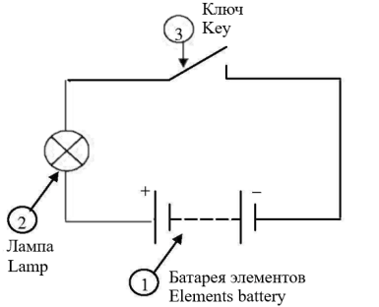 | 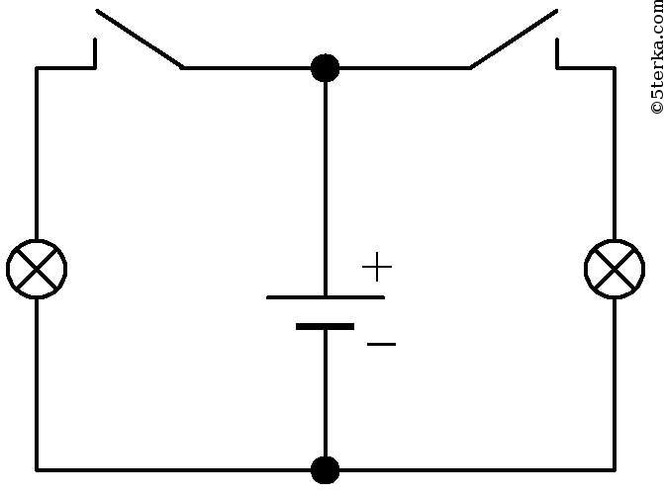
a | b
Рис. 1. Пример оформления рисунка: a – часть a; b – часть b
Fig. 1. An example of figure design: a – part a; b – part b
Пример оформления формулы (формулы набираются в редакторе MathType):
. (1)
Пример оформления таблицы представлен в табл. 1.
Таблица 1. Пример оформления таблицы
Table 1. Example of table design
Название столбца 1  (название столбца 1 на английском языке) | Название столбца 2  (название столбца 2 на английском языке) | Название столбца 3  (название столбца 3 на английском языке)
Содержание столбца 1  на русском языке | Содержание столбца 2  на русском языке | Содержание столбца 3  на русском языке

Результаты и их обсуждение
Текст.

Заключение
Текст.

Список литературы
Рекомендуется использовать до 15 источников (только монографии и статьи из рецензируемых изданий: ссылки на ГОСТы, диссертации, учебные пособия, не авторизованные эл. источники и т.п. нужно оформлять сносками на странице цитирования).
- Оформление библиографических описаний источников осуществляется по правилам ВАК.

References
- Источник на англ. языке.
- Источник на англ. языке…и т.д.

Вклад авторов
Привести информацию о вкладе каждого из авторов (если авторов два и более) в написание статьи. Например:
Фамилия И.О. осуществил постановку задачи для проведения исследования, подготовил рукопись статьи.
Фамилия И.О. выполнил изготовление образцов и построение графиков.
Примечание: если автор в статье один, то эта информация не обязательна. Также можно написать, что все авторы внесли равный вклад в написание статьи).

Authors contribution
Привести информацию о вкладе каждого из авторов в работу (на английском языке).

Сведения об авторах  Фамилия и инициалы автора на русском языке, ученая степень, ученое звание, должность с указанием наименования учреждения на русском языке.  Фамилия и инициалы автора на русском языке, ученая степень, ученое звание, должность с указанием наименования учреждения на русском языке. |  | Information about the authors  Фамилия и инициалы автора на английском языке, ученая степень, ученое звание, должность с указанием наименования учреждения на английском языке.  Фамилия и инициалы автора на английском языке, ученая степень, ученое звание, должность с указанием наименования учреждения на английском языке.
Адрес для корреспонденции  индекс, название страны на русском языке,  название города на русском языке, название улицы на русском языке, номер дома,  полное название учреждения на русском языке  тел. номер телефона с указанием кодов страны и города;  e-mail:  Фамилия, имя, отчество контактного автора на русском языке |  | Address for correspondence  индекс, название страны на английском языке,  название города на английском языке, название улицы на английском языке, номер дома,  полное название учреждения на английском языке  tel. номер телефона с указанием кодов страны и города;  e-mail:  Фамилия, имя, отчество контактного автора на английском языке

